
聯邦商業銀行 實習報名表

 | ★應徵實習職務★
 | 分行存匯櫃員 |  | 志願(1)______分行(2)______分行(3) _____分行(4)______分行(5)______分行
 | 每週實習天數： |  | □ 5天 □ 4天 □ 其他________ |  |  |  |  |  |  |  |  |  |  | 工作時間：08：50 ~17：50
 | ★個人基本資料★
 | 姓 名： |  |  |  |  |  |  |  | 身分證號： |  |  |  |  |  |  |  | 相片  (正面清晰大頭照)
 | 學 校： |  |  |  |  |  |  |  | 科 系：
 | 身 高： |  | 公分 |  |  |  |  |  | 體 重： |  |  | 公斤
 | 出 生 日 期： |  | 民國 年 月 日
 | 具 備 駕 照： |  | □機車 □ 汽車 □ 無
 | 身 分 別： |  | □一般 □ 原住民 □ 領有身心障礙手冊 □ 其他
 | 兵役狀況： |  | □未役 □ 役畢 □ 免役
 | 緊 急 聯 絡 人： |  | 姓名： |  |  |  |  |  | 關係： |  |  |  | 聯絡人電話：
 | ★通訊基本資料★
 | 通 訊 地 址：
 | 戶 籍 地 址：
 | 手 機 電 話： |  | 09-
 | 電子郵件信箱：
 | ★教育背景★
 | 次高學歷 | 學校名稱 |  |  |  | 科別/系 |  | 修業起始年／月 |  |  |  |  |  |  | 修業終止年／月 |  |  | 畢/肄業
 | 專科/高中職 |  |  |  |  |  |  | 年 月 |  |  |  |  |  |  | 年 月
 | ★社團或打工經歷★
 | 社團名稱/公司名稱 |  |  |  | 擔任職務 |  | 起訖期間年／月 |  |  |  |  |  |  |  |  |  |  | 薪資待遇
 |  |  |  |  |  |  | 年 月 ～ 年 月
 |  |  |  |  |  |  | 年 月 ～ 年 月
 | ★金融證照★
 | □ 金融市場常識與職業道德  □ 人身保險業務員  □ 信託業業務人員專業測驗  □ 銀行內部控制與內部稽核測驗  □ 財產保險業務員  □ 證券商業務員/高級業務員  □ 其他：__________________ |  |  |  |  |  |  |  |  |  | □ 投資型保險業務員  □ 外幣收付之非投資型人身保險資格證照  □ 理財規劃專業能力測驗  □ 防制洗錢與打擊資恐專業人員測驗  □ 投信投顧相關法規(含自律規範)  □ 衍生性金融商品銷售人員資格測驗  □ 永續發展基礎能力測驗
 | ★語言證照★
 | 全民英檢_______級 |  |  | 多益TOEIC______分 |  |  |  |  |  | 托福TOEFL______分 |  |  |  |  |  | 雅思IELTS______分
 | ★其他專業技能★
 | 專長(如：資訊技能或其他證照)：_________________________________________________________
★自傳★
家庭背景與自我描述(個性、優缺點、興趣、社團活動等)
(請至少填寫150字)

實習動機與個人競爭優勢(曾獲殊榮)、未來展望
(請至少填寫150字)

※本人聲明上列填報事項均屬事實，如有謊報，願取消面試資格，若有錄取，同意自動放棄。
基於內部徵才需求，本行需要蒐集您的個人資料，並為相關之處理及利用；本人茲同意提供上述個資並確認業經貴行告知「應徵者個人資料告知說明書」內容(詳附件一)。
※請確認以上內容已詳細填寫，並繳交履歷表Word檔及歷年成績單掃描檔
mail至本行人事部 Yung-Chi_Lee@ubot.com.tw。
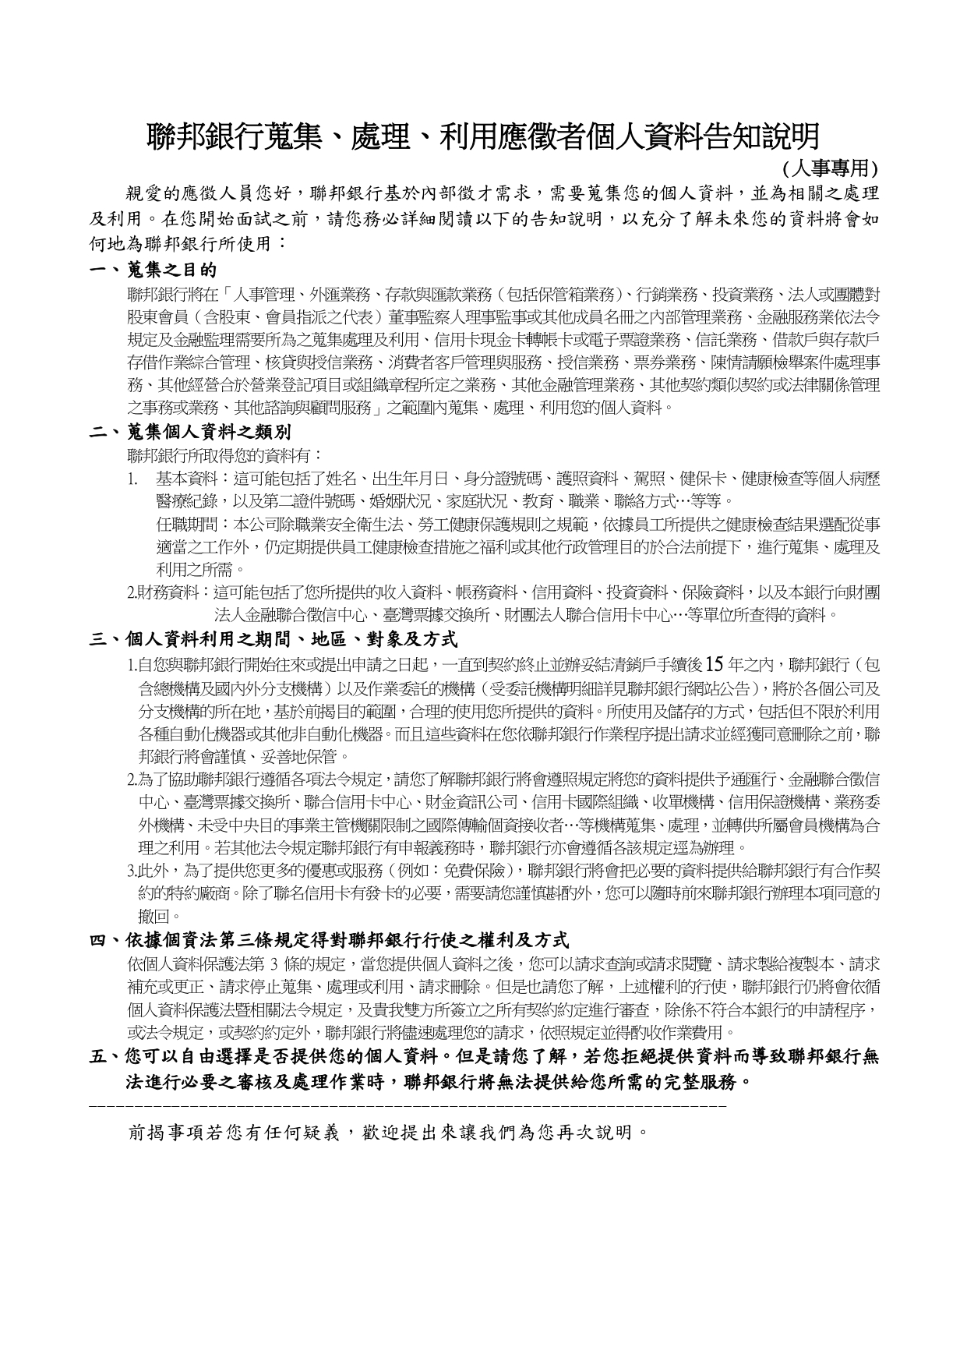
附件一

